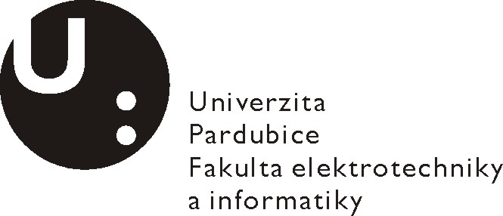Posudek vedoucího bakalářské práce

Jméno studenta: | Martin Hrb
Téma práce: | Realizace zavlažovacího systému fotbalového hřiště
Cíl práce: | Úkolem bylo navrhnout a realizovat systém automatického chodu čerpadla, které je součástí zavlažovacího systému. Pomocí snímačů hladiny zamezit chodu čerpadla naprázdno a vhodným časováním zajistit spuštění zavlažovacího systému v požadovanou dobu.

Slovní hodnocení:
Naplnění cílů práce:
Cíle bakalářské ráce byly splněny.

Logická stavba a stylistická úroveň práce:
Logická stavba práce je na dobré úrovni. Text práce je psán srozumitelně a je vhodně členěn. Po stránce pravopisné a gramatické je práce taktéž na dobré úrovni. Práci lze vytknout jen několik odborných a stylistických nepřesností a místy kvalitu provedení některých ilustrací resp. fotografií.

Využití záměrů, námětů a návrhů v praxi:
Výsledky bakalářské práce jsou plně využitelné v praxi.

Případné další hodnocení (připomínky k práci):
Student pracoval samostatně a na připomínky k realizaci zařízení resp. k textu práce reagoval vždy odpovídajícím způsobem.

Otázky k obhajobě (max 2):
- Můžete porovnat vlastní rešení snímače vlhkosti s běžnými komerčními produkty?
- Jaké bude praktické využití realizovaného zařízení? Uvažuje se v dohledné době o jeho nasazení nebo budou nutné ještě nějaké úpravy?

Doporučení práce k obhajobě:

Navržený klasifikační stupeň:

Posudek vypracoval:
Jméno, tituly: Libor Kupka, Ing. Ph.D.
Zaměstnavatel: KŘP, FEI, Univerzita Pardubice

V Pardubicích dne: 26. 5. 2016 Podpis:

